出國報告(教育)

2013年北京科技大學海峽兩岸青年研習交流營

服務機關：國立臺北科技大學工程學院
姓名職稱：張添晉院長
派赴國家：中國大陸
出國期間：2013/06/30-07/07
報告日期：2013/11/07
摘要
此次研習交流營以“可持續發展與青年責任”，以“青年與社會可持續發展”、“生態文明與可持續發展”及“科技與可持續發展”等三個主題，邀請知名專家學者進行專題報告。本次活動議題涉及經濟、文化、環境可持續發展等內容，旨在鼓勵廣大青年學生關注社會，激發青年學生的責任意識和服務意識，提升青年學生的科學與文化素養，引導青年學生以實際行動實踐、引領和宣傳可持續發展。
此外，研習交流營還規劃海峽兩岸青年學子進行主題參訪活動，參觀長城、故宮/紫禁城、頤和園、南鑼鼓巷、後海、天壇、798藝術區等人文與文化景觀。此次活動意在為兩岸大學生搭建增進瞭解和友誼的交流平臺，加強兩岸高校的教育文化交流，透過交流營活動，兩岸青年進行了深入的交流與溝通，在理念、文化、生活習俗等方面增進了對彼此的了解，並通過相互探討加深了對可持續發展領域的認知。
目次
一、目的……………………………………………………………………………4
二、過程……………………………………………………………………………5
三、檢討及建議……………………………………………………………………7
四、參展照片集錦…………………………………………………………………8
一、目的
以“可持續發展與青年責任”為主題的“2013海峽兩岸青年研習交流營”將於2013年7月1日至7月7日在北京科技大學舉行。本次活動議題涉及經濟、文化、環境可持續發展等內容，旨在鼓勵廣大青年學生關注社會，激發青年學生的責任意識和服務意識，提升青年學生的科學與文化素養，引導青年學生以實際行動實踐、引領和宣傳可持續發展。本次活動邀請海峽兩岸大學生參加，也意在為兩岸大學生搭建增進瞭解和友誼的交流平臺，加強兩岸高校的教育文化交流，為兩岸關係的和平發展增添蓬勃動力。
二、過程
由北京科技大學舉辦的「2013海峽兩岸青年研習交流營」是每年一次的兩岸學生交流活動。此次交流營以「可持續發展與青年責任」為主題，共分為五日活動行程，以北京為中心進行各式專題報告、專題參訪與調研成果報告。來自兩岸19所學校的150餘名師生齊聚一堂，進行各類的交流活動。
日 期 | 時 間 | 活動內容 | 地 點
7月1日  （星期一） | 全天 | 接機/入住 | 首都國際機場
7月2日  （星期二） | 09:00~11:30 | 交流營開幕式  專題報告：青年與社會可持續發展 | 會議中心會議樓
7月2日  （星期二） | 15:00~17:00 | 交流營開幕式  專題報告：青年與社會可持續發展 | 會議中心會議樓
7月2日  （星期二） | 15:00~17:00 | 專題報告：生態文明與可持續發展專題報告：生態文明與可持續發展 | 會議中心會議樓
7月3日  （星期三） | 09:00~10:30 | 專題報告：科技與可持續發展 | 會議中心會議樓
7月3日  （星期三） | 11:00~12:00 | 專題報告：科技與可持續發展 | 中國科技館/  奧林匹克公園
7月3日  （星期三） | 14:00~17:30 | 專題參觀 | 中國科技館/  奧林匹克公園
7月3日  （星期三） | 14:00~17:30 | 專題參觀 | 798藝術區
7月3日  （星期三） | 18:00~21:00 | 北京印象之旅 | 南鑼鼓巷、後海
7月4日  （星期四） | 08:00~12:00 | 北京印象之旅 | 長城
7月4日  （星期四） | 08:00~12:00 | 專題參觀 | 頤和園
7月4日  （星期四） | 14:00~17:30 | 專題參觀 | 頤和園
7月5日  （星期五） | 08:30~12:00 | 調研成果報告準備（自由安排） | 地點自定
7月5日  （星期五） | 15:00~18:00 | 調研成果報告準備（自由安排） | 會議中心會議樓
7月5日  （星期五） | 15:00~18:00 | 調研成果展示 | 會議中心會議樓
7月6日  （星期六） | 08:00~12:00 | 北京印象之旅 | 天安門、故宮
7月6日  （星期六） | 13:30~17:00 | 北京印象之旅 | 大觀園
7月6日  （星期六） | 18:00 | 歡送晚宴、獲獎報告頒獎 | 萬秀園四層
7月7日  （星期日） | 全天 | 送機，赴首都國際機場 | 北京科技大學

(一)、開幕式與專題報告
本次活動以可持續發展為主題，圍繞「青年與社會可持續發展」、「生態文明與可持續發展」和「科技與可持續發展」三個子題目展開。邀請知名專家學者分別就三個子題目舉行專題講座，從經濟、社會、文化、科技、環境、能源等各個領域，帶領海峽兩岸師生探索社會發展中所面臨的各種現實問題，尋找可持續發展的途徑。
(二)、主題參訪
主題參訪的目的是讓來自兩岸各地的師生更深度認識北京。北京科技大學位於海淀區，與許多北京主要景點近在咫尺，非常方便。北京科大安排了一系列主題參觀，其中包括長城、故宮、頤和園、南鑼鼓巷、天壇等歷史文化景觀以及798藝術區與2008奧運比賽場地等。在新舊交融的空間中體驗了北京人文薈萃的風情，更在與當地學生志願者的互動中，體驗北京溫暖的人情。
在交流營期間，學生義工幫了許多的忙，其中，帶領我們的義工談天與楊雪晴更是對我們關懷備至(此二學生已申請至本校交換一學期)，除了帶領我們參加學校所安排的活動外，知道初來乍到的我們對北京當地生活充滿了好奇，特別利用自己休息的時間，帶著我們搭著北京的地鐵和公車參觀北京景點，此外也悉心介紹了學校的特色，認識校園環境。
(三)、調研成果報告
調研成果報告的目的是透過主題參訪認識北京，以「可持續發展」為主要方向，讓兩岸各地師生自訂主題，以學校為單位，每校選派一支隊伍進行調研成果展示，各隊通過參加本次交流營組織的專題講座、主題參訪等活動，結合自身體會進行總結，並向各校進行成果展示。
本校學生團隊的成果展示以「文化」為主旨，說明文化是兩岸可持續發展的方向。兩岸在過去有各自的發展，也因此造就文化斷層，對彼此認識有限。希望未來雙方能透過文化交流，彼此印證，互相學習。
三、心得及建議事項
此次參加北京科技大學海峽兩岸青年研習交流營，不但能到大陸內地參訪，拓展視野，更順利與兩岸各校交流，互相學習。不少隨行的台灣學生提到，出發前對大陸學生有著既定印象，如：嚴肅認真、非常用功讀書、冷漠等，但實際到了當地後發現，大陸學生其實非常熱情好客、有禮貌且對來自台灣的人、事、物皆相當有興趣。此外，許多大陸學生自大學一年級便有了清楚的未來規劃，在專業學習與選擇上都有主見，同時做事態度積極，責任心重，即使是小事，也一樣力求做好，有相當多特質值得台灣學生借鏡。
建議往後積極鼓勵學生參加海外活動以及出國交換或實習，拓展視野，磨練外語，學習多元文化，提升國際移動力。相信對未來人生規劃與求職都有莫大的助益。另外，亦建議台灣各校亦能舉辦此類活動，邀請國外合作協議學校師生來台，同時安排本地學生接待與交流，累積國際經驗。
四、參展照片集景錦
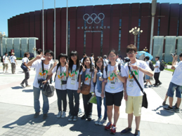 | 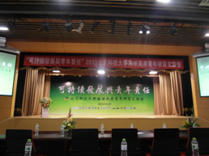
開幕式結束，北京科大體育館前的合影 | 交流營活動現場
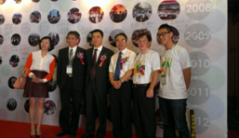 | 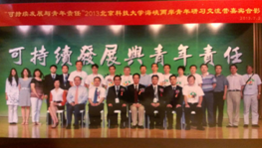
兩岸師生合照 | 兩岸師長合照
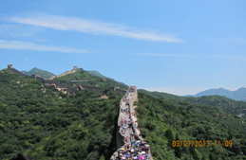 | 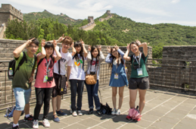
沿著險峻的山勢，蜿蜒而上的長城 | 長城大合影
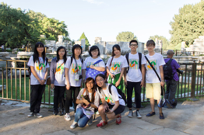 | 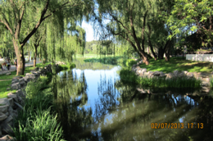
圓明園大水法前 | 圓明園公園
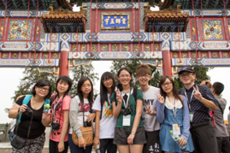 | 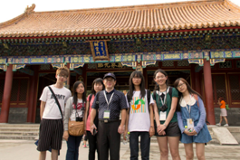
臺北科技大學師生合影1(頤和園) | 臺北科技大學師生合影2(頤和園)
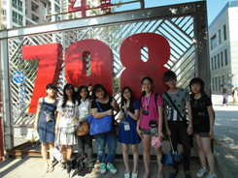 | 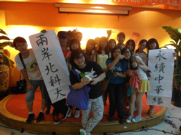
798藝術特區 | 歡送晚宴上與北京科大學生合影

